  2-комн. кв. на несколько месяцев (меньше года)
  Кемеровская область, Новый Городок пгт, ул. Киевская, 59
  Метро:
  10 000 ₽ в месяц
  1 мес. предоплата + депозит, комиссия 0%
    Общая информация:
    Этаж: | 4 / 5
    Общая площадь: | 44.0 м²
    Площадь комнат: | —
    Жилая площадь: | 28.0 м²
    Площадь кухни: | 6.0 м²
    В квартире:
     | Кухонная мебель
     | Мебель
     | Холодильник
     | Можно с животными
     | Можно с детьми
     | Телевизор
     | Стиральная машина
     | Балкон
     | Телефон
  28 августа, 11:54
  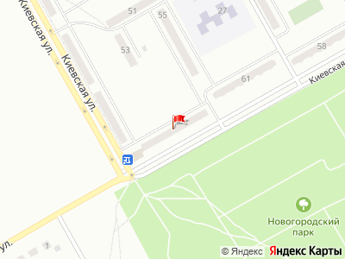
Представитель: Представитель: ID 144050221
Сдам квартиру женщине (можно с ребенком) без вредных привычек за чисто символическую оплату в связи с тем, что 20 сентября квартира будет выставлена на продажу. Учитывая, что на рынке недвижимости активность низкая, то скорее всего квартира будет продана не сразу. Обстановка скромная. Плюсы квартиры: очень теплая, солнечная, красивый вид из окна на парк.
Телефоны: +7 939 038-66-49
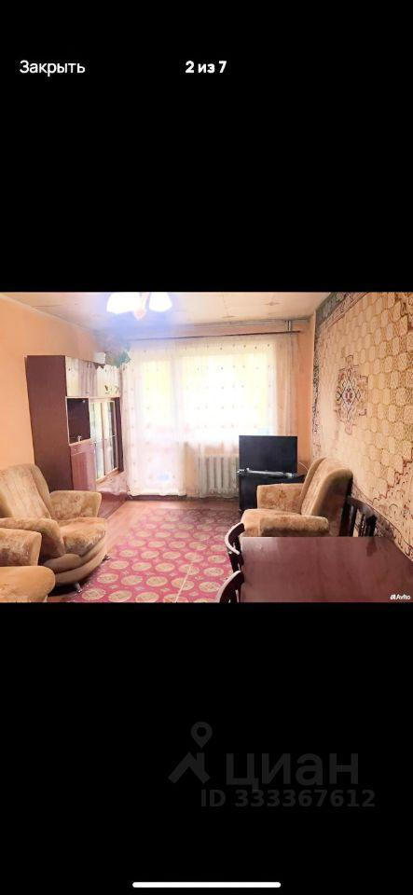 | 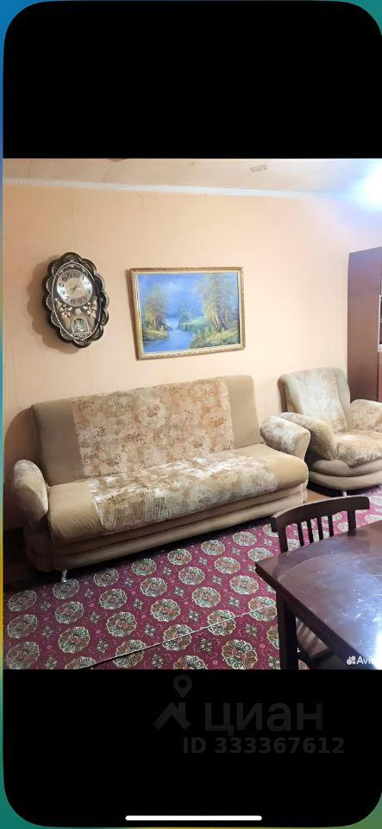
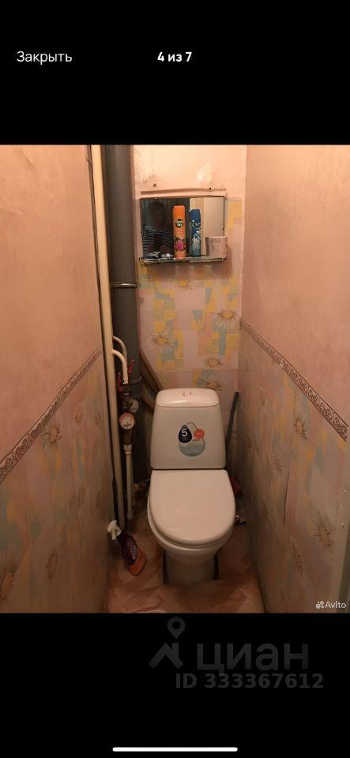 | 